Çocuk İhmali ve İstismarı
Çocuk İhmali, çocuğa bakmakla yükümlü kimsenin çocuğun gelişimi için gerekli ihtiyaçları karşılamaması veya bu ihtiyaçları dikkate almamasıdır. Bu ihtiyaçlar sağlık, eğitim, duygusal gelişim, beslenme, barınma ve güvenli yaşam şartlarıdır.
İhmal çeşitleri nelerdir?
Fiziksel ihmal/Eğitimsel ihmal/Duygusal ihmal
Çocuk istismarı nedir?
0-18 yaş grubundaki çocuğun;
Sağlığını,/Fiziksel gelişimini/Psiko-sosyal gelişimini bilerek veya bilmeyerek olumsuz etkileyen her türlü harekete “ÇOCUK İSTİSMARI” denir.
İstismar çeşitleri nelerdir?
Fiziksel istismar/Duygusal istismar/Ekonomik istismar/Cinsel istismar
CİNSEL İSTİSMAR
Bir kişinin, çocuğa yönelik cinsel haz duyma amacıyla;
-Cinsel organlarına dokunması ve/veya dokundurtması
-Irzına geçmesi
-Teşhircilik yapması
-Cinsel uyarı ve doyum için kullanılması,
-Fuhuşa zorlanması,
-Pornografi gibi türlü suçlarda cinsel obje olarak kullanılması
-Çocuğun yanında Pornografik görüntüler izlenmesi ve izletilmesi.
Cinsel İstismarcı Kim Olabilir?
-Yetişkin bir erkek,
-Yetişkin bir kadın
-Yaşıtı
-Yaş olarak kendinden büyük çocuk
-Aileden biri de olabilir
Risk Etmenleri(Çocukla ilgili)
-Yaşının küçük olması
-Bazı ruhsal(zihinsel) ,fiziksel ve gelişimsel bozukluklarının olması,
-Süreğen tıbbi hastalığının olması,
Cinsel istismarın mutlaka şiddet içermesi gerekmez”
“Cinsel istismarda çocuğun rızasının olup olmadığına bakılmaz”

İyi Dokunma – Kötü Dokunma
•Çocuğumuza, kimlerin kendisine dokunabileceğine, öpebileceğine ve sarılabileceğine kendisinin karar verme ve “hayır” deme hakkını vermeli, bu hakkının olduğunu bilmesini sağlamalıyız
İyi Dokunma
-Sevdiği kişilerin sarılması ve öpmesi güzel bir şeydir
-Uyandığında annenin sarılması ve öpmesi
-Babanın iyi geceler dilemek için sarılması ve öpmesi
-Anneanne ve dedenin ziyarete geldiklerinde herkesin birbirini kucaklaması ve öpmesi
Kötü Dokunma
-Canını acıtan dokunma kötü dokunmadır.
-Dokunulmasını istemediğin halde sana dokunulursa bu bir kötü dokunmadır.
-Dokunan kişi kendini rahatsız hissetmene neden oluyorsa, bu kötü bir dokunmadır.
-Dokunma seni korkutuyor ve sinirlendiriyorsa bu bir kötü dokunmadır.
-Dokunan kişi bunu hiç kimseye söylememeni istiyorsa bu bir kötü dokunmadır.
-Dokunan kişi bunu başkasına söylersen sana bir zarar vereceğini tehdidinde bulunuyorsa bu bir kötü dokunmadır.
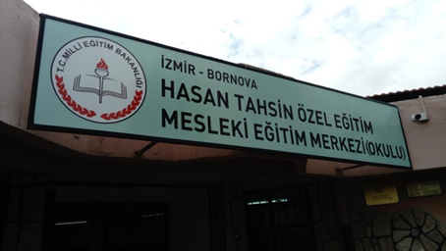

SEVGİLİ VELİLER
Baharla birlikte çocuklarımız zamanlarının çoğunu ev dışında geçirebilecektir. Evde, okulda ve dışarda bir çok tanıdık ve tanımadık insanla karşılaşabilecektir. Bu tanıdık ya da yabancı insanlardan bazılarının çocuklarımıza zarar verme tehlikesinden dolayı bu ay Bültenimizin yarısını “ÇOCUK İHMALİ VR İSTİSMARI” konusuna ayırdık. Çocuklarımızın zarar görmemesi, mutlu ve sağlıklı yaşayabilmesi için size de bize de görevler düşmektedir. Bu görevlerimizi yerine getirebilmek için, el birliği ile işbirliği yaparak çalışacağımıza inanıyoruz.
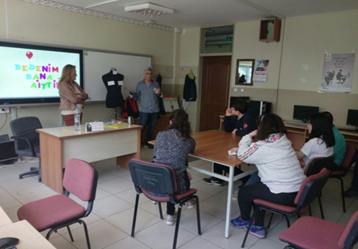
Çocuğunuza; -Hayır’ demeyi öğretin
-Yardım istemeyi öğretin
-Her zaman sır saklanmayacağını öğretin

(EKPSS) 2018 ENGELLİ KAMU PERSONELİ SEÇME SINAVI
22 Nisan 2018 tarihinde saat 10.15'te başlayacak ve tek oturumda yapılacaktır.
Testler her öğrenim düzeyi ve engel grubu için ayrı soru kitapçığı olarak hazırlanacaktır. Her aday sadece bir soru kitapçığı kullanacaktır. Soru kitapçıklarında yer alan sorular 5 cevap seçenekli olacaktır.
EKPSS’DE UYGULANACAK TESTLER VE SORU SAYILARI
Genel Yetenek Testi Soru Sayısı
1) Türkçe 15
2) Matematik 15
Genel Kültür Testi Soru Sayısı
1) Atatürk İlkeleri ve İnkılap Tarihi 10
2) Temel Yurttaşlık Bilgisi 6
3) Türk Kültür ve Medeniyetleri 3
4) Türkiye Coğrafyası 5
5) Türkiye ve Dünya ile İlgili Genel, Kültürel ve
Güncel Sosyoekonomik Konular 6
Zihinsel Engelli Grubu
a) Okuyucu veya okuyucu-işaretleyici yardımı alarak soru kitapçığını hiç okuyamayanlar (100 dakika) (varsa) şekilli sorularda soru kitapçığına bakabilirler.)
b) Soruları kendisi okuyabilenler( 80 dakika)
(Sadece işaretleyici yardımı alanlar dâhil)
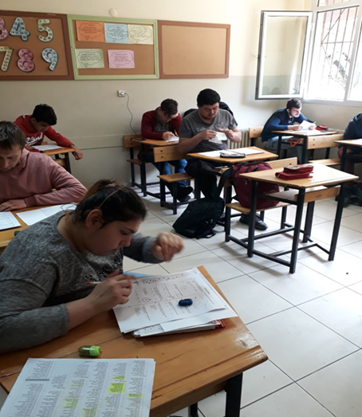
SINAVA GİRERKEN ADAYLARIN YANLARINDA BULUNDURMASI GEREKEN BELGELER
- 2018-EKPSS SINAVA GİRİŞ BELGESİ(Aile internetten indirecektir)
- Fotoğraflı Nüfus Cüzdanı/T.C. Kimlik Kartı veya geçerlilik süresi dolmamış pasaport

SINAVA GİRERKEN ADAYIN YANINDA BULUNDURMASI YASAK OLAN ARAÇ GEREÇ VE EŞYALAR
Sınav binalarında hiçbir eşya emanete alınmayacağından adayların sınav binalarına,
  Çanta, cüzdan, cep telefonu, saat, kablosuz iletişim sağlayan bluetooth vb. cihazlarla;
kulaklık, kolye, küpe, yüzük (alyans hariç), bilezik, broş ve diğer takılarla, anahtar, anahtarlık
metal para gibi metal içerikli eşyalarla (basit başörtü iğnesi ve ince metal tokalı kemer
hariç); her türlü elektronik/mekanik cihazla ve çağrı cihazı, telsiz, fotoğraf makinesi vb.
araçlarla, her türlü plastik ve güneş gözlüğü dâhil cam eşyayla (şeffaf/numaralı gözlük
hariç), banka/kredi kartı, ulaşım kartı vb. kartlarla,
 Cep bilgisayarı, saat, sözlük işlevi olan elektronik aygıt, hesap makinesi vb. her türlü
bilgisayar özelliği bulunan cihazlarla,
 Her türlü kesici ve delici alet, ateşli silah ve benzeri teçhizatla,
 Kalem, silgi, kalemtıraş, müsvedde kâğıdı, defter, kitap, ders notu, sözlük, dergi, gazete,
vb. yayınlar, pergel, açıölçer, cetvel, hesap makinesi vb. araçlarla gelmeleri kesinlikle yasaktır.

Sınavların yapıldığı binalara girişte adayların ve sınav görevlilerinin üstleri emniyet görevlileri tarafından elle ve/veya dedektörle aranacak,
Adayların sınava girecekleri binanın kapısında sınavın başlama saatinden en az 1 saat önce hazır bulunmaları zorunludur.
DİKKAT: Adaylar, saat 10.00’dan sonra sınav binalarına; sınavın cevaplama süresi başladıktan sonra sınav salonlarına alınmayacaklardır.

Sınav süresince adayların;
• Konuşmaları, kopya çekmeleri veya çekilmesine yardımcı olmaları,
• Salondaki görevlilere soru sormaları,
• Müsvedde kâğıdı kullanmaları veya cevaplarını başka bir kâğıda yazmaları,
Soru ve cevapları cevap kâğıdının arkasına yazmaları,
• Birbirlerinden kalem, silgi vb. şeyler alıp vermeleri,
• Sınavın cevaplama süresi başlamadan soruları okumaya başlamaları,
• Sınav süresi bittikten sonra soruları okumaya ve cevap kâğıdında işaretleme
yapmaya devam etmeleri,
• Hesap makinesi, sözlük, sözlük işlevi olan elektronik aygıt vb. yardımcı araçlar
kullanmaları,
• Sınav düzenini bozacak başka davranışlarda bulunmaları sınav kurallarına aykırıdır.

Bu yasaklara uymadığı saptanan adayların sınavları iptal edilecektir.
Bülten Sayı: 10 Nisan 2018
Ercan YILDIZ/Işıl KÖKTUNA
Rehberlik Servisi
Koordinatör: Fatma Şükran KURTOĞLU Müdür

